TÌM HIỂU VỀ Ý NGHĨA NGÀY GIỖ TỔ HÙNG VƯƠNG

“Dù ai đi ngược về xuôi
Nhớ ngày Giỗ Tổ mồng mười tháng ba
Khắp miền truyền mãi câu ca
Nước non vẫn nước non nhà ngàn năm”

Cứ đến mùng 10 tháng 3 hằng năm, người dân khắp trên mọi miền Tổ quốc, từ miền Nam ra miền Bắc lại nô nức nhau đi trẩy hội Đền Hùng - một trong những lễ hội ở Việt Nam. Có thể nói đây là một nét văn hóa độc đáo của con cháu để tỏ lòng thành kính hướng về cội nguồn, hướng về tổ tiên. Trong tâm thức của con người Việt, ngày giỗ tổ Hùng Vương như một niềm tự hào đặc biệt bởi không phải dân tộc nào trên thế giới cũng có ngày quốc giỗ chung.

Đối với lễ hội Đền Hùng, sẽ có hai phần chính, đó là: Phần lễ và phần hội. Phần lễ được tổ chức một cách trang trọng, đúng nghi thức với sự tham gia của nhiều vị chức sắc trong làng cũng như các chính khách ở Trung ương về tham dự. Lễ vật dùng trong nghi thức tế lễ bao gồm: Bánh chưng, bánh giầy, lợn, bò, dê. Khi tiếng nhạc phường bát âm cất lên thì cũng là lúc chủ tế bắt đầu đọc lời nguyện trước ngai thờ các vị vua Hùng, trước là báo công và sau là cầu phước. Cứ mỗi lần cụ chủ tế đọc lời tế trong sớ sẽ kèm theo một hồi trống và chiêng hiệu. Sau tiếng trống và chiêng thì đoàn tế sẽ tiến lên phía trước tiền đường quỳ lạy rồi lại lùi về sau. Nghi thức được diễn ra cho đến khi lời nguyện trong sớ được cụ chủ tế lần lượt đọc hết.

Đoàn kiệu cờ hoa, ô lọng rực rỡ, các cỗ kiệu được sơn son thiếp vàng và rước bởi các nam thanh nữ tú của làng. Các cụ cao niên chức sắc mặc lễ phục giống kiểu quan triều đình thời phong kiến, quần thụng, áo quan và mũ cánh chuồn, chân đi hài cao.
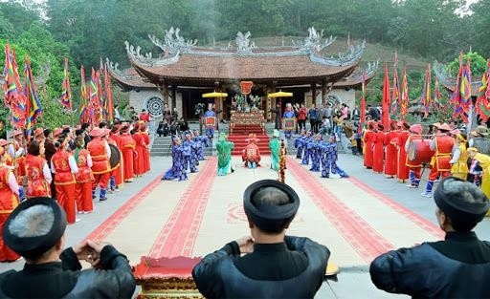
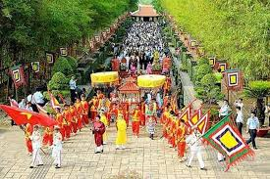
Lễ hội Đền Hùng được tổ chức tại Đền Hùng, thành phố Việt Trì, tỉnh Phú Thọ

Lễ rước kiệu: Bao gồm có cờ, lọng, hoa, kiệu, trang phục truyền thống đầy màu sắc. Từng đoàn rước kiệu sẽ xuất phát từ dưới chân núi, rồi đi qua các đền để đến Đền Thượng.
Lễ dâng hương tại Đền Thượng: Mỗi người đều thắp lên đền một vài nén hương để cầu nguyện tâm niệm của mình với tổ tiên, bởi mỗi nắm đất và gốc cây nơi đây đều rất linh thiêng.

Ngoài ra, lễ hội còn có rất nhiều trò chơi dân gian phổ biến khác được tổ chức như: Thi hát xoan, thi vật, bơi trải, kéo co…
Theo truyền thuyết, Lạc Long Quân và Âu Cơ là Thủy Tổ của người Việt Nam, cha mẹ của các vua Hùng. Chính vì thế, lễ hội Đền Hùng được xem là ngày hội chung vui của toàn dân tộc, là một dịp quan trọng để mọi người nhớ về công ơn sâu sắc của các vị vua Hùng đã có công dựng nước cùng với sự kiên cường chống giặc ngoại xâm, giữ nước của các bậc tiền nhân.

Lễ hội Đền Hùng là một phong tục rất đẹp trong đời sống tâm linh của dân tộc người Việt. Chúng mang những giá trị về văn hóa lịch sử vô cùng to lớn đối với sự phát triển của đất nước. Chính bởi vậy mà đã từ lâu, Phú Thọ được coi là thánh địa của cả nước, là cái nôi của dân tộc. Trải qua một quãng thời gian rất dài với biết bao thăng trầm trong lịch sử nhưng nhà nước vẫn cố gắng tổ chức lễ hội Đền Hùng tưởng nhớ tới những vị vua khai sáng ra nước Việt chúng ta. Những người hành hương tới nơi đây đều mang trong mình những niềm thành kính, mong muốn gửi lên tấm lòng chân thành của mình tới tổ tiên. Điều đó khiến cho chúng ta càng cảm thấy tự hào về nguồn gốc “con Rồng cháu Tiên” của dân tộc Việt Nam ta.

